El objetivo del presente documento es explicar paso a paso el proceso de instalación de los siguientes componentes, que serán utilizados por los usuarios desde sus estaciones de trabajo como método de acceso a las tecnologías SAP:

- SAP GUI para Windows.
- SAP i.s.h.med Planning Grid
- SAP Business Client 6.0
- SAP Secure Login Client

PROCESO DE INSTALACIÓN PARA WINDOWS:

Pre-requisitos Requeridos:

Para la correcta configuración de los componentes anteriormente mencionados es necesario cumplir con los siguientes items:
  - JAVA JRE (Java SE Runtime Environment) 6u24 (32 bits) (Adjunto).
  - Microsoft Visual C++ Redistributable for Visual Studio 2012
  - Microsoft .NET 3.5 or 4.5 (o posterior).

Requerimientos de Hardware:

- Al menos 2GHz de capacidad de procesamiento disponible (libre) para el cliente SAP. Aunque el requerimiento base es que cuente con esta capacidad de procesamiento, se recomiendan procesadores Intel Core i3 o superior (o procesadores AMD del mismo rango); no se recomiendan procesadores Celeron.
- Al menos 1GB de RAM disponible (libre) para el cliente SAP GUI
- Resolución de pantalla de 1024 x 768
- 2GB de espacio disponible en la partición del sistema para instalación del aplicativo

Requerimientos de Ancho de Banda:

- 80 Kbps por usuario

Instalación de SAP GUI 7.40 para Windows:

El siguiente proceso permite realizar la instalación del SAP GUI 740 patch 10 para Windows.

Paso 2. Iniciar el Instalador.

Dentro de la carpeta, encuentra el instalador y se genere la ejecución al .bat
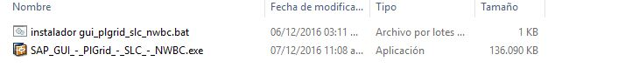
Le damos ejecutar al archivo como administrador.
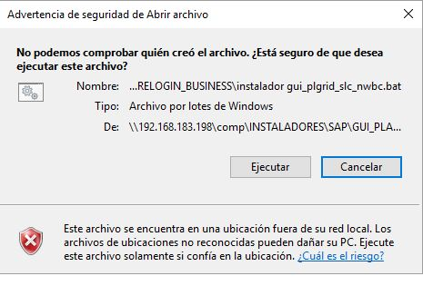

Paso 3. Ejecución de archivo:

En la pantalla de inicio aparecerá ejecutándose el archivo
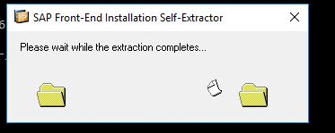
Luego se abrirá el instalador

El programa de instalación ejecuta el proceso mostrando la barra de progreso correspondiente y luego finaliza la instalación:
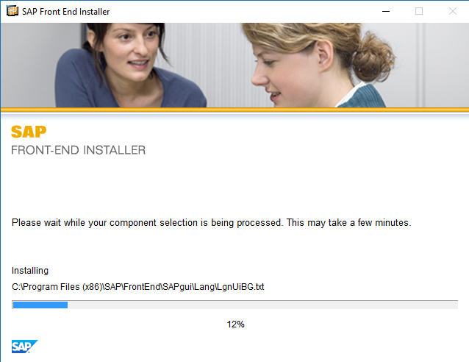
Al momento de finalizar la instalación, aparecerá un icono de SAP


Se debe observar el siguiente icono en la parte inferior derecha, comprobando que se instaló correctamente el SAP SLC:

También se genera otro icono, comprobando la instalación SAP NWBC.

Abrimos el aplicativo y nos aparecerá la siguiente ventana

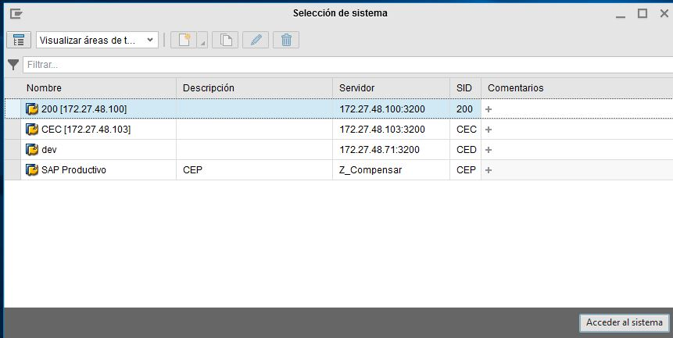

Ejecutamos el programa y se abrirá el aplicativo.
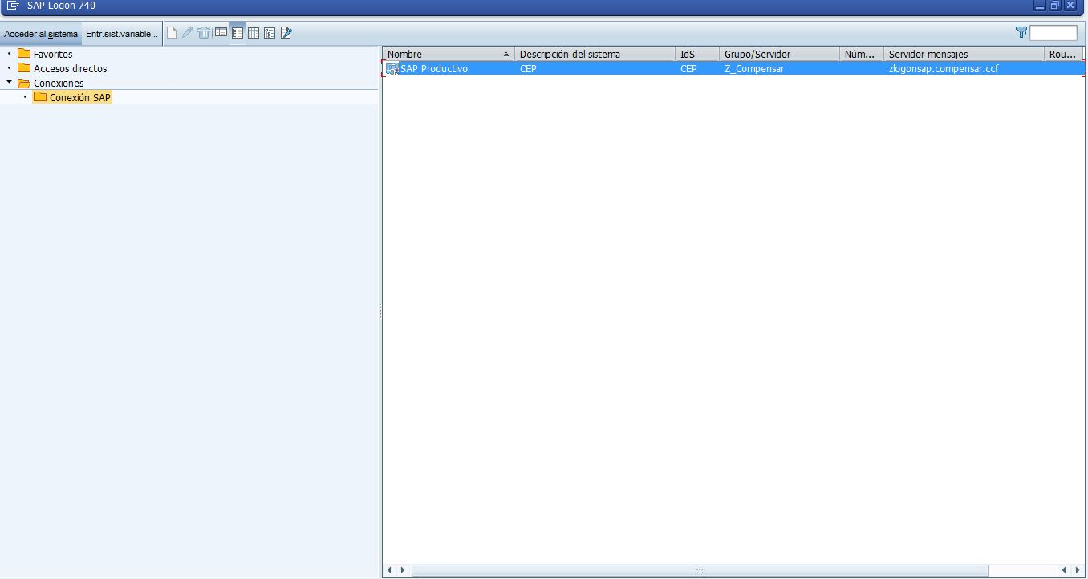

Ya para finalizar abrimos la entrada que nos aparece, para observar que el funcionamiento este correctamente.
